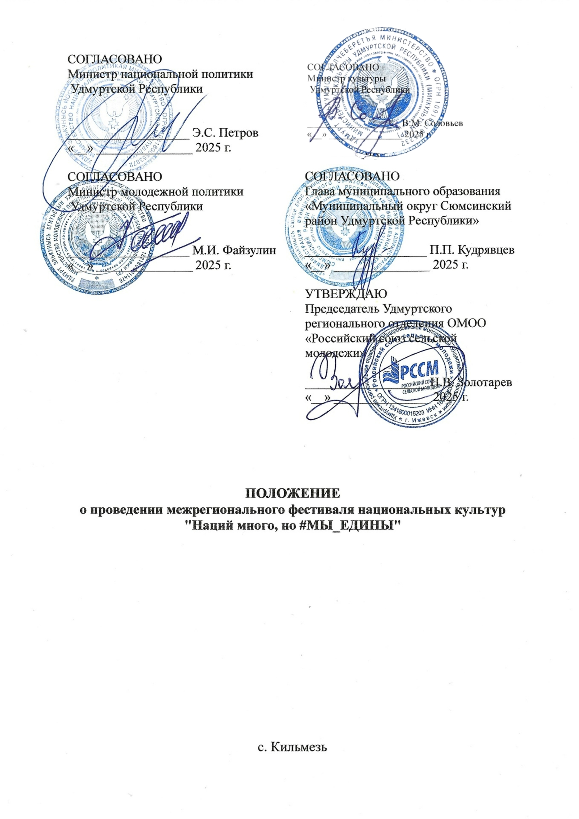

1. Общие положения
1.1. Настоящее Положение определяет порядок организации и проведения Межрегионального фестиваля национальных культур "Наций много, но #МЫ_ЕДИНЫ" (далее – Фестиваль).
1.2. Фестиваль является ежегодным культурным мероприятием, направленным на сохранение, развитие и популяризацию национальных традиций, культур, языков и обычаев народов, проживающих в Российской Федерации, а также на укрепление межнационального согласия, дружбы и взаимопонимания между народами.
1.3. Учредителем и Организатором Фестиваля является Удмуртское региональное отделение Общероссийской молодежной общественной организации «Российский союз сельской молодежи» (далее – УРО ОМОО «РССМ»).
1.4. Фестиваль проводится при поддержке: Правительства Удмуртской Республики, Министерства культуры Удмуртской Республики, Министерства национальной политики Удмуртской Республики, Министерства молодежной политики Удмуртской Республики, Администрации муниципального образования «Муниципальный округ Сюмсинский район Удмуртской Республики».
1.5. Фестиваль является открытым и проводится в двух возрастных категориях:
– Детская категория: участники от 5 до 18 лет (включительно).
– Взрослая категория: участники от 18 лет и старше.
1.6. Творческие коллективы могут подавать заявки на участие в обеих возрастных категориях (при наличии соответствующих возрастных групп в коллективе).
2. Цели и задачи Фестиваля
2.1. Цели Фестиваля:
– Пропаганда культурного многообразия народов России, их национальных культур, традиций и обычаев.
– Укрепление дружбы, взаимопонимания, межнационального и межконфессионального согласия между представителями разных народов.
– Создание открытой и доступной платформы для культурного обмена, демонстрации достижений и популяризации национального искусства.
– Сохранение и развитие нематериального культурного наследия народов Российской Федерации.
2.2. Задачи Фестиваля:
– Организация и проведение концертной программы с участием творческих коллективов и исполнителей.
– Организация интерактивных площадок (мастер-классы, выставки декоративно-прикладного искусства, национальные игры, лектории) для знакомства с народными традициями.
– Привлечение детей, молодежи и широкой общественности к изучению, сохранению и развитию национальной культуры и традиций.
– Создание условий для творческого общения, обмена опытом и установления профессиональных контактов между участниками.
– Формирование позитивного имиджа национальных культур и укрепление толерантности в обществе.

3. Организаторы Фестиваля. Организационный комитет
3.1. Общее руководство подготовкой и проведением Фестиваля осуществляет Организатор – УРО ОМОО «РССМ».
3.2. Для оперативного управления Фестивалем, решения организационных вопросов и координации деятельности всех заинтересованных сторон создается Организационный комитет (далее – Оргкомитет).
3.3. Оргкомитет формируется из представителей УРО ОМОО «РССМ», органов государственной власти Удмуртской Республики (по согласованию), Администрации Сюмсинского района, а также представителей национально-культурных объединений.
3.4. Функции Оргкомитета:
– Утверждение программы, сценария и регламента проведения Фестиваля.
– Определение и подготовка места проведения Фестиваля.
– Прием и рассмотрение заявок на участие.
– Формирование состава жюри (при необходимости, если предусмотрена конкурсная/оценочная составляющая) или рабочей группы по отбору номеров.
– Решение финансовых и материально-технических вопросов.
– Обеспечение информационного сопровождения Фестиваля.
– Координация работы волонтеров.
– Организация безопасности и медицинского сопровождения участников и гостей Фестиваля.
– Решение иных вопросов, возникающих в ходе подготовки и проведения Фестиваля.
3.5. Решения Оргкомитета оформляются протоколами и являются обязательными для исполнения всеми участниками Фестиваля.
4. Участники Фестиваля
4.1. К участию в Фестивале приглашаются:
– Творческие коллективы (фольклорные, хореографические, вокальные, инструментальные, театральные) из регионов Российской Федерации.
– Одиночные исполнители (певцы, музыканты, сказители, мастера слова).
– Мастера декоративно-прикладного искусства и народных художественных промыслов.
– Национально-культурные автономии, общественные организации, представляющие интересы различных народов.
– Учреждения культуры, образования (школы, дома культуры, центры дополнительного образования, ВУЗы, ССУЗы).
4.2. Участники представляют культуру конкретного народа (этноса) Российской Федерации.
5. Место и сроки проведения
5.1. Фестиваль проводится в селе Кильмезь, Сюмсинский район, Удмуртская Республика.
5.2. Даты проведения:
– 01 августа 2025 года (пятница): Фестивальный день. Начало в 13:00.
5.3. Точное место сбора участников и программа будут сообщены дополнительно после регистрации.
7. Условия участия
7.1. Для участия в Фестивале необходимо в срок до 23:59 часов 30 июля 2025 года направить заполненную Заявку (Приложение №1/ Приложение №2) на адрес электронной почты: udmurtiya@rssm.su.
7.2. В теме письма указать: "Заявка_Фестиваль_НазваниеКоллектива/ФИОИсполнителя_Категория".
7.3. В течение рабочих дней после получения заявки Оргкомитет направляет официальное подтверждение/вызов о включении в программу Фестиваля.
8. Требования к выступлениям
8.1. Концертные номера должны соответствовать тематике Фестиваля, представлять традиционную или аутентичную культуру конкретного народа. Приветствуются костюмы, атрибутика, использование национальных языков.
8.2. К участию в фестивале приглашаются представители регионов России, на территории которых существуют национальные песенно-танцевальные детские и взрослые творческие коллективы. Каждый коллектив представляет концертный номер продолжительностью не более 5 минут.
8.3. Музыкальное сопровождение предоставляется участниками на USB-носителе (флешке) в форматах MP3, WAV. Обязательно иметь дублирующую копию. Предоставление фонограмм Оргкомитету – в день мероприятия при регистрации/звукорежиссеру.
8.4. Участники интерактивных площадок (мастера ДПИ, ведущие мастер-классов) предоставляют информацию о необходимом оборудовании (столы, стулья, электроснабжение) и материалах (какие предоставляет Оргкомитет, какие мастер привозит сам) в Заявке (Приложение №1 или отдельная форма - Приложение №2).
9. Финансовые условия
9.1. Проезд и командировочные расходы несет направляющая сторона. Питание творческих коллективов, заявившихся на фестиваль, обеспечивают организаторы.
10. Контакты
10.1. Дополнительную информацию можно получить:
Золотарев Никита Валерьевич, руководитель проекта, тел. 8-904-835-94-92, udmurtiya@rssm.su;
Чучкалова Татьяна Николаевна, координатор проекта, тел. 8-950-173-45-04, tannu83@mail.ru.

Приложение №1

Заявка на Межрегиональный фестиваль национальных культур "Наций много, но #МЫ_ЕДИНЫ"
Возрастная категория от 5 до 18 лет

1. Наименование коллектива/участника, субъект РФ, муниципальное образование: ____________________________________________________________________________________________________________________________________
2. ФИО руководителя: ____________________________________________________________________________________________________________________________________
3. Количество участников: ___________________________________________
4. Контактные данные: ______________________________________________
5. Жанр: ___________________________________________________________

«__» ___________ 2025 г. _____________ ___________________
подпись расшифровка

Приложение №2

Заявка на Межрегиональный фестиваль национальных культур
"Наций много, но #МЫ_ЕДИНЫ"
Возрастная категория 18 лет и старше

1. Наименование коллектива/участника, субъект РФ, муниципальное образование: ____________________________________________________________________________________________________________________________________
2. ФИО руководителя: ____________________________________________________________________________________________________________________________________
3. Количество участников: ___________________________________________
4. Контактные данные: ______________________________________________
5. Жанр: ___________________________________________________________

«__» ___________ 2025 г. _____________ ___________________
подпись расшифровка

